

**每日市场报告**

**2024年6月25日** 

 **市场综述**

美国三大股指收盘涨跌不一，道指涨0.67%报39411.21点，标普500指数跌0.31%报5447.87点，纳指跌1.09%报17496.82点。美元指数跌0.32%报105.49，非美货币普遍上涨，离岸人民币对美元涨71个基点报7.2834。国际油价全线上涨，美油8月合约涨1.26%，报81.75美元/桶。布油9月合约涨1.07%，报85.23美元/桶。COMEX黄金期货涨0.69%报2347.2美元/盎司，COMEX白银期货跌0.03%报29.605美元/盎司。LME期铜跌0.4%报9644美元/吨。ICE 7月原糖期货合约收涨2.30%报19.41美分/磅，ICE7月期棉期货合约收涨1.60%报73.39美分/磅。

图表1：全球主要股指涨跌幅（%）

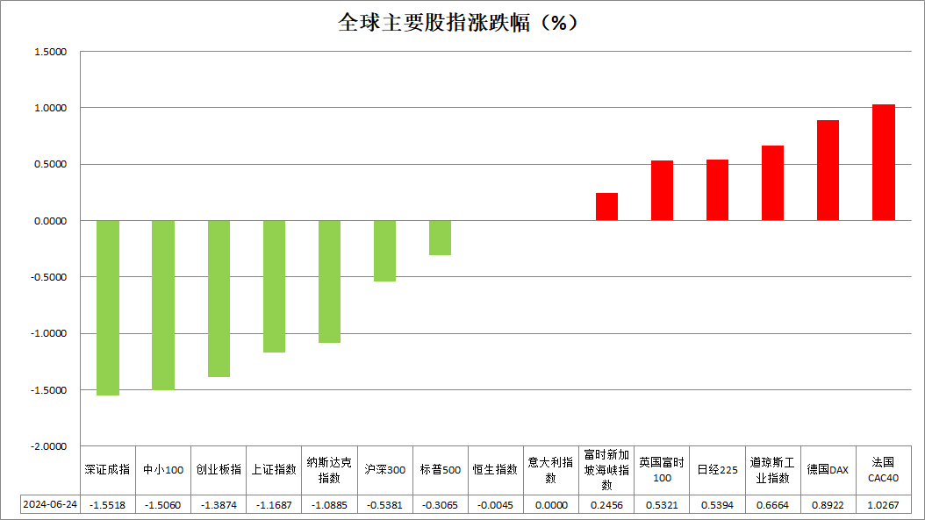

资料来源：公开资料整理、瑞达国际

 **消息回顾**

【美国财政部将宣布新的住房举措，由社区发展金融机构(CDFI)基金管理的新计划将在未来3年内提供额外1亿美元，以支持负担得起的住房融资。】

【美联储向其他美国监管机构出示了一份长达三页的文件，以阐述对银行资本改革方案的潜在改动。这番调整将显著减轻华尔街银行的负担。因消息未公开而要求匿名的知情人士表示，上述修订将撤销这项具有里程碑意义的提案的关键部分，其中包括一项可能会对拥有大量交易业务的大银行产生显著影响的内容。】

【美联储戴利表示，目前通胀风险与就业任务更加平衡；必须谨慎考虑不要过早放松利率或按兵不动时间过长；从数据中可以看到强劲的劳动力市场；需要坚定不移，在没有必要的时候美联储不会采取先发制人的行动。】

【加拿大央行行长麦克勒姆：央行寻求进一步调节工资增长情况；并且他进一步重申，预计进一步降息是“合理的”。】

【欧盟理事会正式通过对俄罗斯第14轮制裁。在此轮制裁中，欧盟将禁止在欧盟境内为转运至第三国的俄罗斯液化天然气进行重新装载服务。欧盟还将禁止新的对俄投资，以及为在建的液化天然气项目提供货物、技术和服务。欧盟禁止运营商在境内外使用俄罗斯开发的SPFS金融信息服务系统。】

【英国6月CBI工业订单差值-18，预期-25，前值-33。工业产出预期差值13，前值7；工业出口订单差值-39，前值-27；工业物价预期差值20，前值15，预期15。】

【德国6月IFO商业景气指数88.6，预期89.7，前值89.3。】

 **今日关注**

|  |  |  |
| --- | --- | --- |
| 时间 | | 数据/事件 |
| 2024/6/25 | 19：00 | 美联储理事鲍曼发表讲话 |
| 2024/6/25 | 20：30 | 加拿大5月CPI月率 |
| 2024/6/25 | 21：00 | 美国4月FHFA房价指数月率  美国4月S&P/CS20座大城市房价指数年率 |
| 2024/6/25 | 22：00 | 美国6月谘商会消费者信心指数  美国6月里奇蒙德联储制造业指数 |
| 2024/6/26 | 02：10 | 美联储理事鲍曼发表主题演讲 |
| 2024/6/26 | 04：30 | 美国至6月21日当周API原油库存 |

**观点汇总**



**美元指数**

截至周二，美元指数跌0.32%报105.49，非美货币普遍上涨，欧元兑美元涨0.39%报1.0734，英镑兑美元涨0.31%报1.2685，澳元兑美元涨0.24%报0.6656，美元兑日元跌0.09%报159.64。芝加哥联储主席古尔斯比表示，美联储可能需要开始考虑紧缩政策是否对经济施加了过大压力，整体发言基调偏鸽旧金山联储主席戴利则表示，如果通胀下降速度比预期慢，联储将适合保持较高的利率更长时间；但如果通胀迅速下降或劳动力市场降温超过预期，则需要降息，整体基调相对中性。由于欧洲央行执行委员会成员施纳贝尔发表鹰派言论，欧元受到短期支撑。然而德国6月IFO商业信心意外下降，限制了欧元的涨幅。市场对本周日即将举行的法国立法选举感到紧张。近期民意调查显示，法国极右翼国民联盟（RN）党及其盟友在首轮选举中以35.5%的预期得票率领先。无论选举结果是倾向于玛丽娜·勒庞的极右翼政党还是左翼联盟，其导致重大政策变化都会对金融市场产生重大影响。往后看，美联储偏鸽派信息使美元指数从八周高点滑落，对一篮子主要货币下跌。投资者关注本周五发布的美国个人消费支出（PCE）价格指数及周四举行的美国总统拜登与前总统特朗普之间的第一次总统辩论。

图表2：美元指数走势图

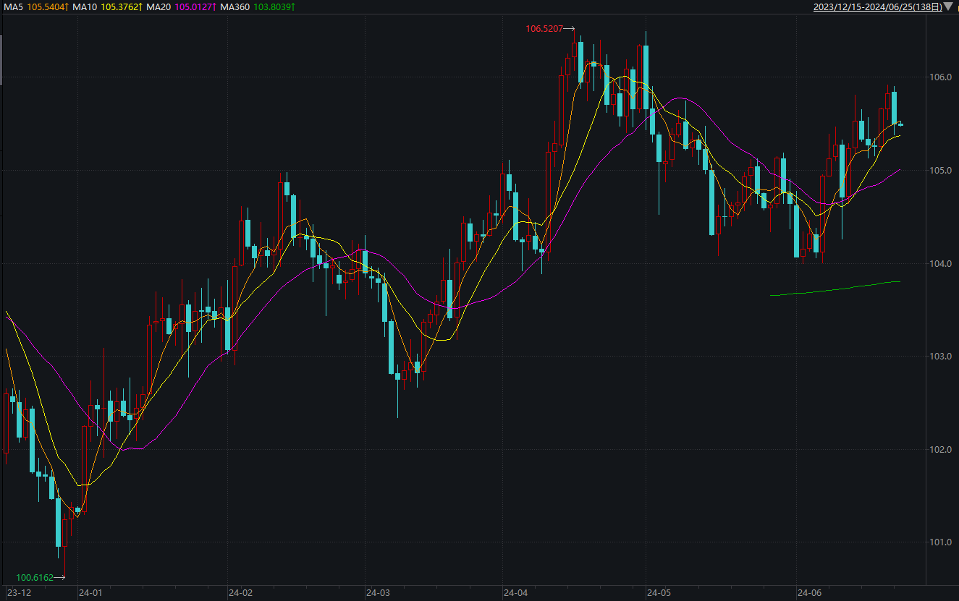

资料来源：wind、瑞达国际

**S&P500**

截至6月25日，标普500指数下跌0.31%至5447.87点；迷你标普500主力合约收跌0.37%至5515.75点。美股三大股指收盘涨跌不一，道指录得连续第五日上涨，标普500指数和纳指均录得连续第三日下跌。英伟达大幅下跌6.68%，创两个月以来最大单日跌幅，总市值跌破3万亿美元。经济数据方面，关注本周即将公布5月份PCE。策略上，建议逢低做多为主。

图3：S&P500走势图

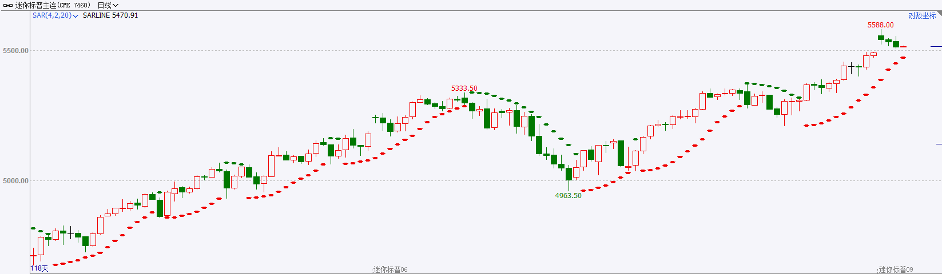

资料来源：wind、瑞达国际

**富时中国A50**

截至6月24日，富时中国A50指数收涨0.3%至12141.12点；新交所富时A50期指主力合约收涨0.13至12160点。此前发布的5月份国内经济数据整体呈弱稳态势，通胀依旧低位运行，加上政策端尚未出现明显信号，市场风险偏好整体承压。目前，市场悲观情绪较多，大盘蓝筹股由于业绩相对稳定，防御性较强，较受资金青睐。策略上，建议短线偏多交易。

图4：富时中国A50走势图

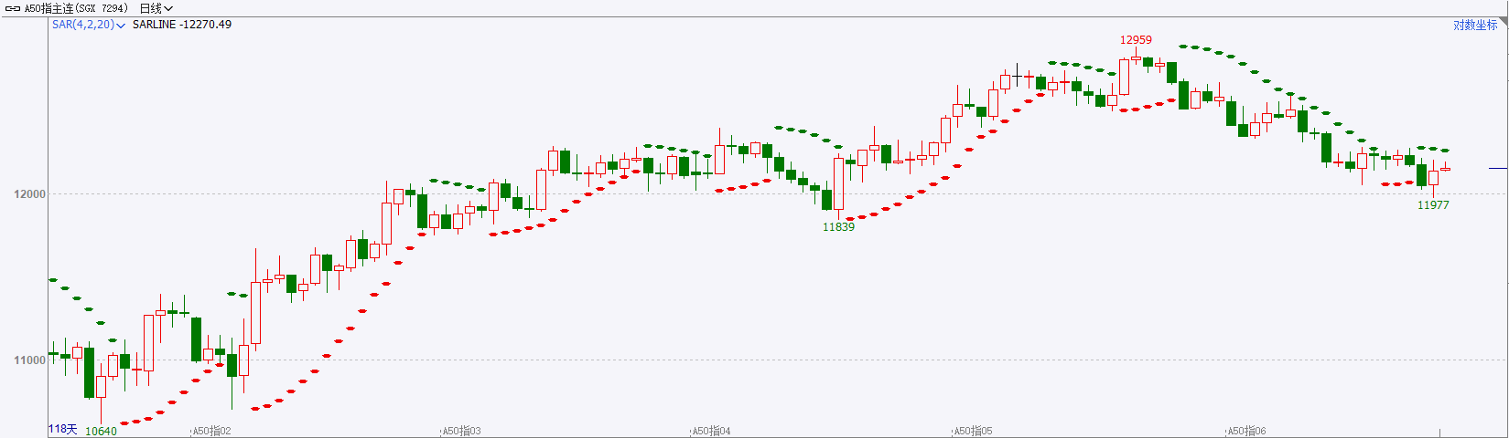

资料来源：wind、瑞达国际

**铜**

隔夜COMEX铜震荡偏强走势，报收4.421美元/磅，涨跌幅-0.18%。国际方面，美联储近日官员发言表示降息或更长时间维持利率不变取决于通胀数据。国内方面，国家发改委等部门印发《关于打造消费新场景培育消费新增长点的措施》：鼓励限购城市放宽车辆购买限制；探索开发基于人工智能大模型的人形机器人；积极研究增加过境免签政策国家数量。库存方面，截至6月24日，LME铜库存为165175吨，环比+ 3250吨；COMEX铜库存9120短吨，环比-45短吨；SHFE每日仓单255240吨，环比-882吨。隔夜美元指数小幅回落，但仍维持在近八周新高附近，最终收跌0.32%，报105.41；美债收益率有所下行，对货币政策更敏感的两年期美债收益率收报4.732%，10年期基债收益率收涨4.23%。操作上，建议COMEX铜主力合约轻仓逢低短多交易，注意交易节奏及风险控制。

图5：铜日线走势图

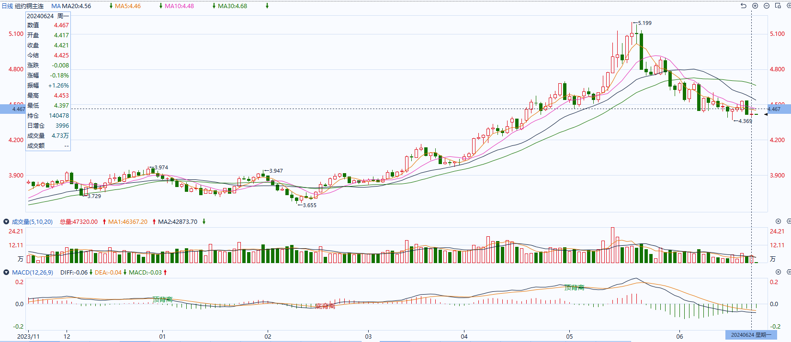

资料来源：同花顺、瑞达国际

**黄金**

消息面：昨日美联储官员戴利于公开演讲中表示，目前通胀风险与就业供需错配的状况更加平衡，美联储必须谨慎考虑不要过早放松利率水平或按兵不动过长时间。从最新数据中可以看出劳动力市场仍旧强劲，后继美联储需保持坚定不移的态度，并在没有必要的时候不会采取先发制人的行动，整体发言基调相对中性。外盘持仓方面：截至6月24日，SPDR Gold Trust黄金ETF持仓量为829.05吨，较上一交易日下降2.88吨。往后看，在近期美国经济数据仍未显著降温的情况下，美联储先前所更新的利率预期点阵图或持续给予长端美债收益率一定下行阻力。除此之外，在当前经济仍旧保有韧性的状况下，商品价格或得到需求端的支撑，贵金属价格或多于高位震荡。操作上建议，日内观望为主，请投资者注意风险控制。

图6：COMEX黄金日线走势图

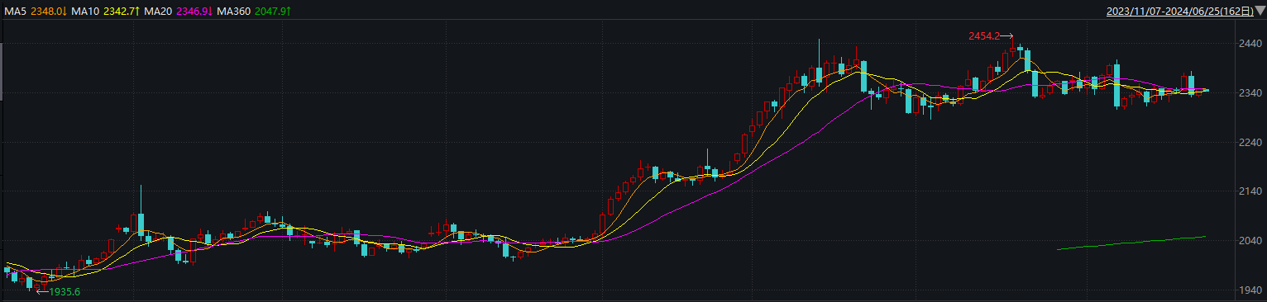

资料来源：wind、瑞达国际

**原油**

国际原油市场上涨，布伦特原油8月期货合约收盘价报86.01美元/桶，涨幅0.9%；美国WTI原油8月期货合约收盘价报81.63元/桶，涨幅1.1%。美国6月制造业和服务业PMI数据高于预期，美联储官员降低降息的紧迫性，美元指数出现回落。欧佩克联盟部长级会议同意将自愿减产措施延长至9月底，将集体性减产措施延长至2025年结束；乌克兰袭击俄罗斯能源设施，以色列与黎巴嫩真主党冲突升级，地缘局势风险有所上升；消息称美国计划释放战略储备平抑汽油价格，EIA美国原油及汽油库存下降，北半球夏季需求乐观预期支撑市场，短线原油期价呈现宽幅震荡。技术上，SC2408合约考验610区域支撑，上方测试625区域压力，短线呈现震荡走势。操作上，建议短线交易为主。

图7：原油（WTI）走势图

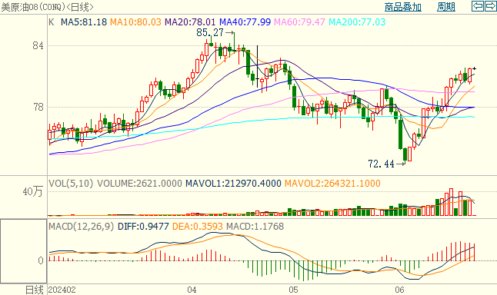

资料来源：wind、瑞达国际

**ICE****棉花**

洲际交易所(ICE)棉花期货周一反弹，因美元从近期高位走弱，且受到其他商品上涨提振。交投最活跃的ICE 12月期棉收涨1.18美分或1.60%，结算价报73.39美分/磅。美国农业部（USDA）最新发布的6月份全球棉花供需预测报告，全球棉花2023/24年度及2024/25年度棉花产量预期环比小幅调增，期末库存环比也小幅增加；中国市场2023/24年度和2024/25年度产消环比持平，期末库存均小幅下降。数据显示全球棉花格局承压，中国弱稳，而市场实际需求却随着夏季高温高湿的到来，全球纺织品需求逐步走弱，纺织淡季氛围的逐步发酵，棉花期货价格内外同步下跌。美棉主力价格关注上方压力80.0美分/磅，下方支撑66.0美分/磅。建议12月 ICE 期棉短期观望。

图8：ICE棉花期货主力合约日走势图

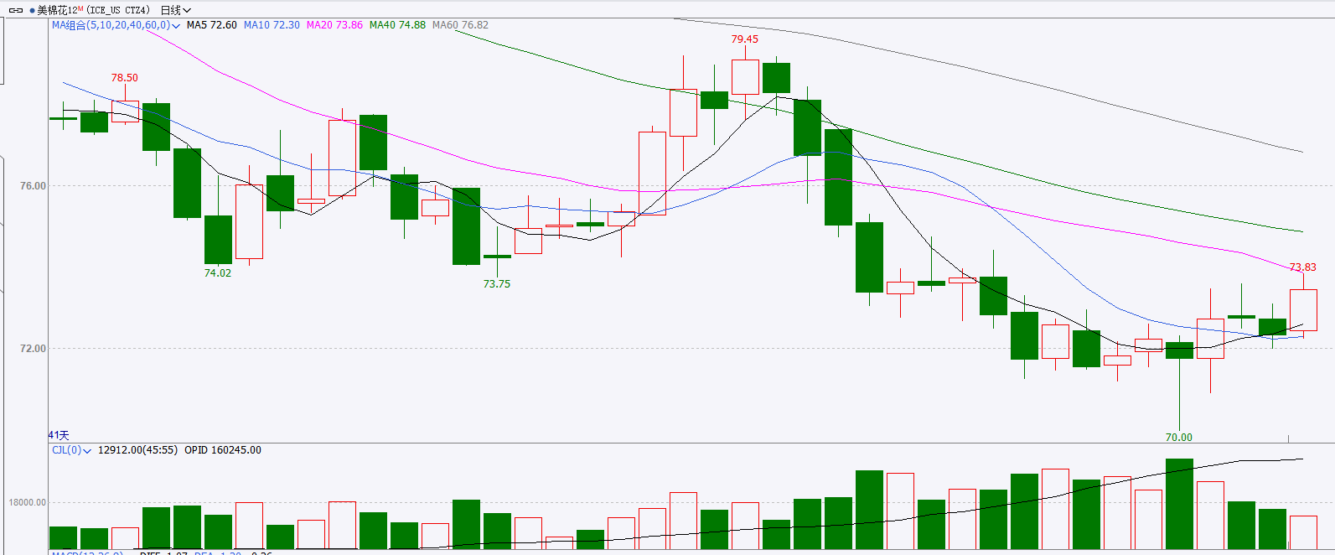

资料来源：wind、瑞达国际

**ICE原糖**

洲际期货交易所（ICE）原糖期货周一上涨，市场关注巴西糖产量前景。交投最活跃的ICE 7月原糖期货合约收盘收涨0.44美分或2.30%，结算价每磅19.41美分。各机构对全球食糖供应预期走向宽松，仍施压糖价。巴西航运机构Williams发布的数据显示，截至6月19日当周巴西港口等待装运食糖的船只数量为84艘，此前一周为90艘。港口等待装运的食糖数量为352.39万吨，此前一周为372.71万吨。当周等待装运出口的食糖船只数量微幅减少，运输进度略加快。美糖主力价格关注上方压力18.0美分/磅，下方支撑20.0美分/磅。建议7月 ICE 期糖短期观望。

图9：ICE原糖期货主力合约日走势图

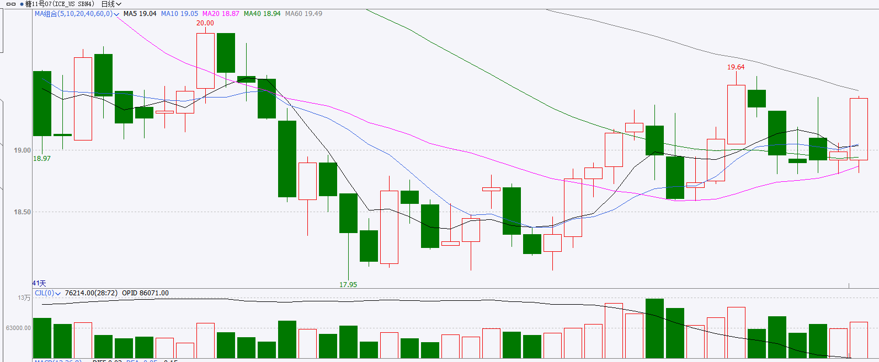

资料来源：wind、瑞达国际

△ 免责声明

此报告由瑞达国际所编制。本报告采用之资料及意见均相信可靠及准确，但本公司并不对各分析或有关资料之可靠性及准确性作出全面性保证。本报告只供客户或读者作参考之用，客户或读者不应完全依靠本报告内容作为投资准则。

本报告之资料及意见如有任何更改，恕不另行通知。本报告并非及并无意图构成任何作价或招揽进行买卖本报告 提及的商品。本公司不会对任何因依靠本报告作出任何买卖而引致之任何损失承担任何责任。



24小时客服电话： 00852 - 25342000/86 - 13603059885

24小时传真电话： 00852 - 25632368

客服邮箱： cs@ruida- int . com

客服QQ： 203195058/2938472186

网址：www. ruida- int . com

地址: 香港湾仔菲林明道8号大同大厦17楼05 - 06室